4.1. Računanje s algebarskim izrazima
Broj sati: 5
Udžbenik: stranice 68. – 85.

Odgojno – obrazovni ishod
B.7.1. Računa s algebarskim izrazima u $Q$
B.7.2. Rješava i primjenjuje linearnu jednadžbu

Međupredmetne teme
uku A.3.2. Primjena strategija učenja i rješavanje problema
uku A.3.4. Učenik kritički promišlja i vrednuje ideje uz podršku učitelja.
uku B.3.3. Učenik regulira svoje učenje mijenjanjem plana ili pristupa učenju, samostalno ili uz poticaj učitelja.
uku B.3.4. Učenik samovrednuje proces učenja i svoje rezultate, procjenjuje ostvareni napredak te na temelju toga planira buduće učenje.
osr A.3.1. Razvija sliku o sebi.
osr A.3.3. Razvija osobne potencijale.
osr B.3.2. Razvija komunikacijske kompetencije i uvažavajuće odnose s drugima
osr B.3.4. Suradnički uči i radi u timu.
ikt A.3.2. Učenik se samostalno koristi raznim uređajima i programima.
Tijek nastavnih sati
- Pojednostavljivanje algebarskih izraza zbrajanjem i oduzimanjem
Aktivnost 1- Upoznavanje s pojmom „algebarski izraz“
Učitelj na početku sata učenicima tumači tekst na 68.stranici udžbenika vezan za algebarske izraze.
Zatim prikazuje prezentaciju (e-Sfera: e-Matematika->Algebarski izrazi) vezanu uz algebarske izraze.
Učenici zapisuju u bilježnicu pojmove koeficijent, monom, i binom te naglašavaju razliku između binoma i monoma.
Aktivnost 2- Istraživanje pojednostavljivanja algebarskih izraza
Prikazivanjem slikovnih jednadžbi učitelj potiče učenike da samostalno zaključe kako je moguće pojednostavniti algebarski izraz u kojem svi monomi imaju istu nepoznanicu.
Primjer. (za ovaj primjer učitelj može korisiti i aplikacije na ploči)
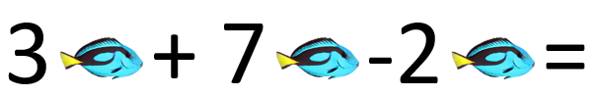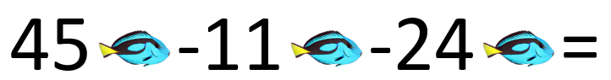
Učitelj tumači rješavanje algebarskog izraza s monomima na još jednom primjeru:
Primjer.
a) $-2a+5.2a-11.4a+0.05a=$ b) $\frac{2}{5}a-\frac{7}{2}a+0.25a=$
Učenici samostalno rješavaju zadatak 3. u udžbeniku na stranici 69. Provjerom rješenja utvrđuju jesu li točno riješili zadatke.
Aktivnost 3- Množenje monoma koeficijentom
Učitelj pokazuje kako se monom množi ili dijeli koeficijentom.
Primjer za to je :
5 paketa po 6 jaja zapisali bismo
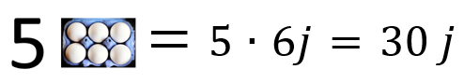
Ili 7 bombonijera po 9 pralina pisali bismo
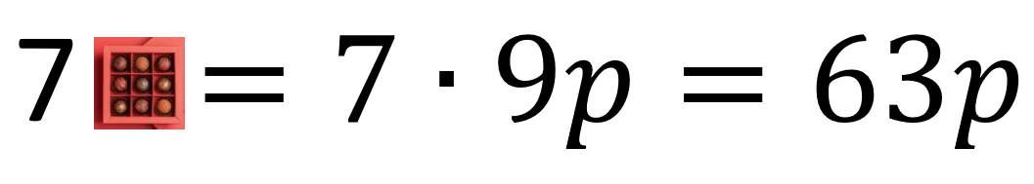
Promotrimo slučajeve algebarskih izraza u kojima se javlja ovakav zapis:
Primjer:
a) $5∙2.25x=7.75 x$
b) $\frac{3}{4}∙12a=9a$
c) $7∙\left(-b\right)∙13= -91b$
d) $6∙\left(-11c\right)=-66c$
Učenici samostalno rješavaju zadatak 6.abc i 7.abc
Aktivnost 4 – Pojednostavljivanje algebarskih izraza zbrajanjem i oduzimanjem
Učitelj tumači primjere prikazane u udžbeniku na stranici 70. i 71.
Prilikom tumačenja naglašava da je izrazito važno paziti na odvajanje vrsta nepoznanica čije koeficijente zbrajamo. Primjerice, nije moguće zbrajati količine jaja i količine pralina, jer to nisu dva jednaka artikla. Na isti način nije moguće zbrajati različite vrste nepoznanica.
Učitelj pokazuje na primjeru:
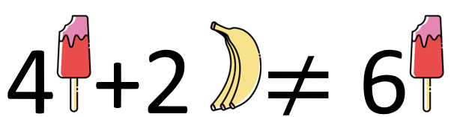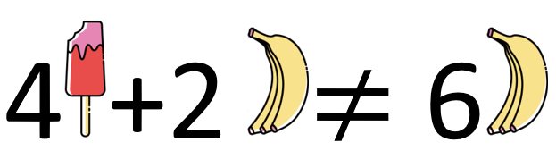
Također će naglasiti kako zbrajanje monoma i racionalnog broja nije moguće, te potkrijepiti primjerom:
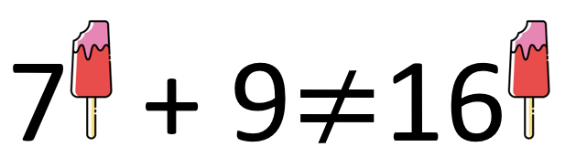 ili 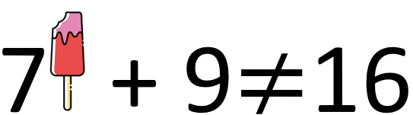
Učenici samostalno rješavaju zadatke 10.ab, 11.ab,12.ab. i 20.a
Sve aplikacije se nalaze uvećane u prilogu 1
Aktivnost 5- Uvježbavanje
Samostalni rad učenika na zadacima: 8.d, 9.d,15.c, 16.d, 19.e
Ponavljanje: Vršnjačko vrednovanje - Prilog A (primjeri listića za vrednovanje)

Primjeri vrednovanja
- Vrednovanje kao učenje:
- Aktivnosti 2,3, 4 – samovrednovanje ispravnosti rješavanja zadataka
- Aktivnost 5 – listići za vrednovanje kao učenje
- Vrednovanje za učenje:
  - Aktivnost 1 – prikupljanje informacija o prethodnim znanjima
  - Aktivnost 5 – listići za vrednovanje za učenje

Aktivnosti koje obuhvaćaju prilagodbu za učenike s teškoćama
- Lj. Peretin, D. Vujanović: Matematika 7 - radna bilježnica za pomoć u učenju matematike –
Aktivnosti za motiviranje i rad s darovitim učenicima
- Z. Martinec: Matematika 7 plus – zbirka zadataka za dodatnu nastavu matematike –
- M.Muštra: Dodatna nastava matematike za 7.razred -
Domaća zadaća
- Zadatci za vježbu: 8.abc, 9.abc, 13., 16.ab, 19.ab, 20.cd

- Množenje monoma monomom i binoma monomom
Aktivnost 1- Prikaz množenja monoma monomom
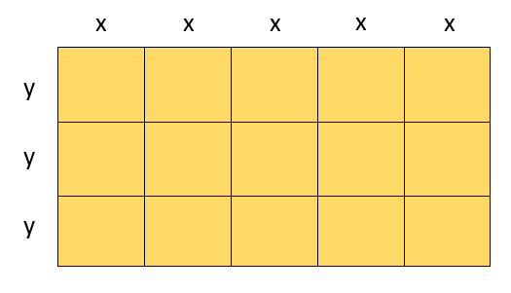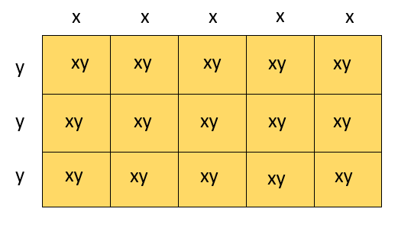
Zapisujemo $5x∙3y=15xy$
Koeficijente međusobno izmnožimo, a nepoznanice zapisujemo kao produkt.
Isto vrijedi ako su koeficijenti racionalni brojevi:
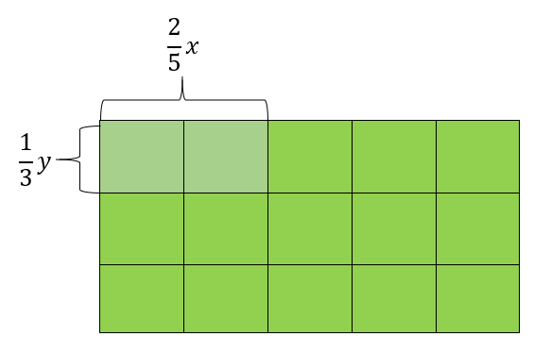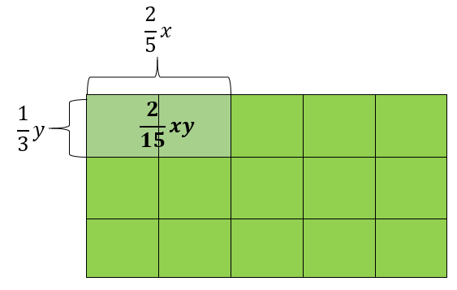
Učenici zapisuju crteže i skice u svoje bilježnice.

Aktivnost 2- Rješavanje konkretnih problema
Učitelj prikazuje na koji način će se matematičkim postupcima zapisivati množenje monoma monomom (primjer 2. udžbenik str.73)
Potrebno je naglasiti kako ćemo uvijek prilikom množenja dobivene izraze pokratiti do neskrativog i maksimalno pojednostavniti izraz.
Učenici za uvježbavanje rješavaju zadatak 22.
Aktivnost 3- Pojam binoma
Učitelj tumači pojam binoma koristeći tekst u udžbeniku.
Također koristi i sljedeći prikaz:
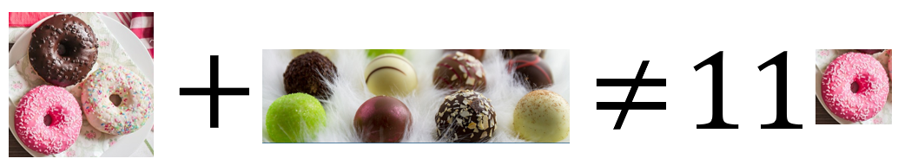
Potiče učenike da samostalno oblikuju rečenicu kojom bi opisali ovaj prikaz. Očekuje se rečenica poput: „3 krafne i 8 pralina nije 11 krafni“. Temeljem ovoga primjera očekuje se da učenici mogu zaključiti koje će pravilo vrijediti prilikom rada s algebarskim izrazima.
Prilikom prikazivanja tumači važnost opreza tijekom računanja s binomima.
Slični su primjeri se prokomentiraju usmeno:
- 10 jabuka i 10 kn, ne znači da imamo 20 kn a niti 20 jabuka
- 3 soka i 2 peciva ne znači da imamo 5 sokova, kao ni 5 peciva
Aktivnost 4 – Množenje binoma monomom
Učitelj se za prikaz množenja služi modelom pravokutnika:
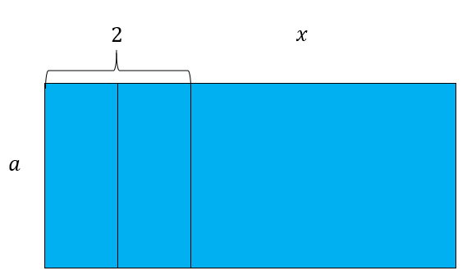 $a\left(2+x\right)=2a+ax$
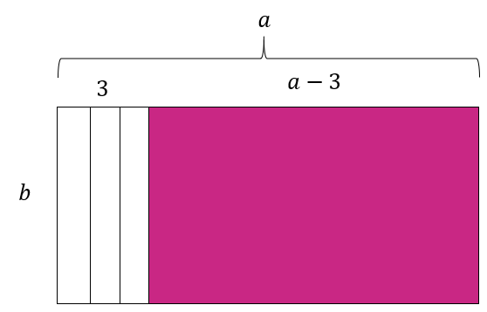 $b\left(a-3\right)=ab-3b$
Nakon prikazivanja modela prikazuje postupak rješavanja na ploči pomoću primjera 3.na stranici 74.
Sve aplikacije nalaze se uvećane u prilogu 2.
Aktivnost 5 - Uvježbavanje
Učenici samostalno rješavaju zadatke na stranici 75. : 26.ad, 27.ad, 29.a, 30.a, 32.ad, 33.a
Te provjeravaju njihovu točnost međusobno. Učitelj prati njihov rad, te pomaže u slučaju da je kome potrebno.
Ponavljanje: Vršnjačko vrednovanje - Prilog B
Primjeri vrednovanja
- Vrednovanje kao učenje:
- Aktivnosti 2, 5 – samovrednovanje ispravnosti rješavanja zadataka
- Aktivnost 5 – listići za vrednovanje kao učenje
- Vrednovanje za učenje:
  - Aktivnost 1 – prikupljanje informacija o prethodnim znanjima
  - Aktivnost 5 – listići za vrednovanje za učenje

Aktivnosti koje obuhvaćaju prilagodbu za učenike s teškoćama
- Lj. Peretin, D. Vujanović: Matematika 7 - radna bilježnica za pomoć u učenju matematike –
Aktivnosti koje obuhvaćaju prilagodbu za učenike s teškoćama
- Lj. Peretin, D. Vujanović: Matematika 7 - radna bilježnica za pomoć u učenju matematike –
Aktivnosti za motiviranje i rad s darovitim učenicima
- Z. Martinec: Matematika 7 plus – zbirka zadataka za dodatnu nastavu matematike –
- M.Muštra: Dodatna nastava matematike za 7.razred -
Domaća zadaća
- Zadatci za vježbu: 26.be, 27.be, 29.be, 30.be, 32.cf, 33.c
- Povežite i primijenite: 40.

- Množenje binoma binomom
Aktivnost 1 – Prikaz množenja binoma binomom
Učitelj se za prikaz množenja služi modelom pravokutnika:
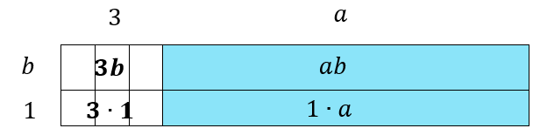
Uvećana aplikacija se nalazi u Prilogu 3.
Učitelj na ploču zapisuje pravilo koje se nalazi i u udžbeniku:
Binom množimo binomom tako da svaki monom prve zagrade pomnoži svaki monom druge zagrade.
Učitelj će na ploču također zapisati i bojom naglasiti strelice :
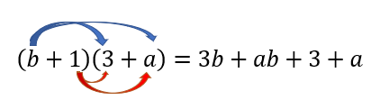
Potrebno je naglasiti učenicima da smiju stavljati lučnu oznaku za množenje kao pomoć pri rješavanju zadatka i kao podsjetnik na sve umnoške koje moraju imati na kraju računa. Također je bitno naglasiti da ćemo prilikom množenja dvaju binoma imati uvijek četiri umnoška.
Učitelj rješava na ploči Primjer 4. te ukazuje na različitost slučajeva. U a) primjeru imamo slučaju da se u dva binoma nalaze različite varijable, no u b) slučaju imamo varijablu x u oba binoma, te je nakon množenja moguće algebarski izraz dodatno pojednostavniti.
Akivnost 2 – određivanje umnoška dvaju binoma
Učenici samostalno rješavaju zadatke str. 77. i 78.: 41., 42., 43.ad,44.a, 45.ad, 47.ad
Učenici u paru provjeravaju točnost svojih rješenja.
Aktivnost 3 – Uvježbavanje i ponavljanje
Učenici u paru provjeravaju usvojenost sadržaja odgovaranjem na pitanja koja se nalaze na stranici 79.
Parovi na glas iznose svoje zaključke nakon što ih prozove učitelj. Ostali parovi pažljivo prate i provjeravaju točnost odgovora koje nudi pojedini par. Također svaki par odgovara tek na jedno pitanje, stoga svi moraju pratiti jer ne znaju koje će pitanje zateći njih. Moraju paziti da se ne ponavljaju.

Primjeri vrednovanja
- Vrednovanje kao učenje:
- Aktivnosti 2,3 – samovrednovanje ispravnosti rješavanja zadataka, vršnjačko vrednovanje u paru
- Vrednovanje za učenje:
  - Aktivnost 1 – prikupljanje informacija o prethodnim znanjima

Aktivnosti koje obuhvaćaju prilagodbu za učenike s teškoćama
- Lj. Peretin, D. Vujanović: Matematika 7 - radna bilježnica za pomoć u učenju matematike –
Aktivnosti za motiviranje i rad s darovitim učenicima
- Z. Martinec: Matematika 7 plus – zbirka zadataka za dodatnu nastavu matematike –
- M.Muštra: Dodatna nastava matematike za 7.razred -
Domaća zadaća
- Zadatci za vježbu: 43.be,44.d, 45.be, 47.be, 48.ab, 49. a
- Povežite i primijenite: 51.a.

- Uvježbavanje
Aktivnost 1 – Ponavljanje
Učitelj prikuplja informacije o prethodnim znanjima učenika i miskoncepcijama učenika o monomima, binomima, te njihovom zbrajanju, oduzimanju, i množenju (vrednovanje za učenje).
Aktivnost 2 – Rad na zadacima iz udžbenika
Učenici rješavaju zadatke iz udžbenika na stranicama od 80. do 85. te samostalno provjeravaju ispravnost rješenja. Učitelj pomaže, usmjerava i vodi kroz proces samovrednovanja (vrednovanje kao učenje).
Preporuka je učenicima dozvoliti da uvježbavaju onu težinu zadataka koju mogu savladati. Učitelju sugeriramo da težine zadataka odredi prema razinama usvojenosti koje očekuje. Jedna moguća varijanta je odabrati podzadatake sljedećih zadataka:
Zadovoljavajuća razina znanja: 52., 54.,58., 66., 70., 73., 78.,
Dobra razina znanja: 53., 54., 55., 59., 61., 63., 68., 71., 74., 77., 81.,
Vrlo dobra razina znanja: 57., 64., 69., 75., 82., 85.,
Iznimna razina znanja: 57., 65., 69., 72., 83., 86., 88.
Aktivnost 3 – Uvježbavanje
Učenici rješavaju zadatke na e-sferi: Primjena matematike u znanosti -> Algebarski izrazi -> Matematika + -> provjera znanja Računanje s algebarskim izrazima (dugi kviz) te samostalno provjeravaju ispravnost rješenja. Učitelj pomaže, usmjerava i vodi kroz proces samovrednovanja (vrednovanje kao učenje).
Aktivnost 4 – samovrednovanje i vršnjačko vrednovanje
Listići za vrednovanje kao učenje: Pr.3.
Listići za vrednovanje za učenje: Pr.1 do 3.

Primjeri vrednovanja
- Vrednovanje kao učenje:
- Aktivnosti 2,3 – samovrednovanje ispravnosti rješavanja zadataka
- Aktivnost 4 – listići za vrednovanje kao učenje
- Vrednovanje za učenje:
  - Aktivnost 1 – prikupljanje informacija o prethodnim znanjima
  - Aktivnost 4 – listići za vrednovanje za učenje

Aktivnosti koje obuhvaćaju prilagodbu za učenike s teškoćama
- Lj. Peretin, D. Vujanović: Matematika 7 - radna bilježnica za pomoć u učenju matematike –
Aktivnosti za motiviranje i rad s darovitim učenicima
- Z. Martinec: Matematika 7 plus – zbirka zadataka za dodatnu nastavu matematike –
- M.Muštra: Dodatna nastava matematike za 7.razred -
Domaća zadaća
- Zadatci za vježbu prema razinama usvojenosti (preostali podzadaci s sata):
- Zadovoljavajuća razina znanja: 52., 54.,58., 66., 70., 73., 78.,
- Dobra razina znanja: 53., 54., 55., 59., 61., 63., 68., 71., 74., 77., 81.,
- Vrlo dobra razina znanja: 57., 64., 69., 75., 82., 85.,
- Iznimna razina znanja: 57., 65., 69., 72., 83., 86., 88.
- Povežite i primijenite: 89.

PRILOZI
Prilog 1- Aplikacije 1

Prilog 2- Aplikacije 2

Prilog 3

Primjeri listića za vrednovanje kao učenje, vrednovanje za učenje i vrednovanje naučenoga

Vrednovanje kao učenje
Primjer 1: Zadaci za vršnjačko vrednovanje (Prilog A)
● Pitanja:
- Što je monom?
- Što je koeficijent?
- Što je algebarski izraz?
- Kako nazivamo slovo u algebarskom izrazu?
- Koliko monom ima varijabli?
Primjer 2: Zadaci za vršnjačko vrednovanje (Prilog B)
● Pitanja:
- Što je binom?
- Objasniti razliku monoma i binoma.
- Objasniti postupak množenja binoma monomom.
- Objasniti postupak množenja monoma monomom.
♦ Pitanja:
Pojednostavi algebarske izraze. (Prilog C)
- $\frac{5}{3}∙12a=$
- $7∙1.7b=$
- $-2x+4.5=$
- $3∙\left(-y\right)-6=$
- $a∙(-4)∙\frac{5}{6}$=

Primjer 3: Lista za samoprocjenu 1 (Prilog D)
Tvrdnje:
- Prepoznajem monom.
- Znam što je varijabla.
- Znam što je koeficijent.
- Razlikujem varijablu i koeficijent.
- Znam pojednostavniti algebarski izraz u kojem se nalazi monom i još neki racionalni broj.
- Znam pojednostavniti algebarski izraz u kojem se nalazi više monoma s različitim varijablama
- Razlikujem monom od binoma

Vrednovanje za učenje
Primjer 1: Kviz (Prilog D)
Tvrdnje:
- Umnožak monoma i racionalnog broja daje monom.
- Umnožak dvaju monoma s različitim varijablama daje monom koji ima novu varijablu.
- Umnožak monoma i binoma nije moguće odrediti.

Zadatci:
- Pojednostavni algebarski izraz:
- $7-x∙\frac{3}{2}-11x=$
- $-2\left(a+3\right)-\left(7a-b\right)=$

Primjer 2: Kviz (Prilog D)
Tvrdnje:
- Izraz $3x-3$ je monom.
- Izraz$0.5b-1.2b$ je binom .
- Izraz $a-4.2b$ je binom .
Zadatci:
- Pojednostavni algebarski izraz:
- $-b∙4-x+b+2x=$
- $2a\left(a+3\right)-5\left(a-2b\right)=$
Primjer 3: Kviz (Prilog D)
Tvrdnje:
- Vrijedi li $-2a-b=-(2a-b)$?
- Vrijedi li $2a-b=-(2a-b)$?
- Vrijedi li $-2a-b=-(2a+b)$?
Zadatci:
- Pojednostavni algebarski izraz:
- $(4x-y)(x+2y)=$
- $1.7a\left(0.5a-2.3\right)-\left(0.7a-1.1b\right)=$

Dodatni zadaci
1. Pojednostavni izraze:
a) $\left(4x^{2}-2x-1\right)-\left(3x^{2}+x-1\right)=$
b) $2a\left(x+3\right)-3a\left(x-1\right)=$
c) $3y\left(2y-5\right)+2y^{2}-5\left(y^{2}+2y\right)=$
d) $2\left(x+3y\right)-2x\left(1+y\right)+2\left(x-2\right)y=$
e) $3\left(x-2y\right)+2x-2\left(x+3y\right)=$
2. Pomnoži izraz:
a) $\left(x+3+2a\right)\left(2x-5+a\right)=$
b) $\left(2x+5\right)\left(2x-5\right)=$
c) $\left( \frac{1}{2}x+y\right)\left(\frac{1}{2}x-y\right)=$

Dopunski zadaci
1. Poveži zapise koji su jednaki:
$$2(a+b)$$ |  | $$6-2x$$
$$(3-x)∙2$$ |  | $$-3x$$
$$a+3a-11a$$ |  | $$b^{2}+3b+2$$
$$-5x+3x-x$$ |  | $$2a+2b$$
$$(b+2)(b+1)$$ |  | $$-7a$$

2. Dopuni definicije:
Monom je jednočlani __________ izraz koji predstavlja ___________konstante(broje) i ________ (slova).
Pojednostavljivanje algebarskog izraza u matematici zovemo _____________algebarskog izraza.
Binom je _____________ algebarski izraz koji nije moguće reducirati.
3. Pojednostavni izraze:
a) $-3\left(x-2\right)=$
b) $0.5-5x+0.5y-5=$
c) $2a-\left(-a-2\right)=$
d) $-2a^{2}+\left(1-a\right)a=$

Rješenja
Rješenja dodatnih zadataka:
1. a) $x^{2}-3x$; b$)-ax+9a$ c) $3y^{2}-25y$ d) $2y$ e) $3x-12y$

2. a) $2x^{2}+x+5ax-15-7a+2a^{2}$; b) $4x^{2}-25$; c) $\frac{1}{4}x^{2}-y^{2}$

Rješenja dopunskih zadataka:
1.
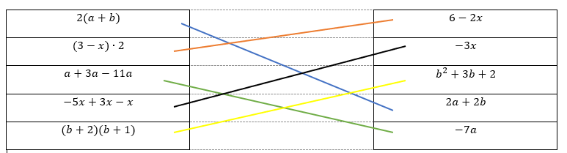

2.
Monom je jednočlani algebarski izraz koji predstavlja množenje konstante(broje) i varijabli (slova).
Pojednostavljivanje algebarskog izraza u matematici zovemo reduciranje algebarskog izraza.
Binom je dvočlani algebarski izraz koji nije moguće reducirati.
3. a) $-3x+6$ ; b) $-5x+0.5y-4.5$; c) $3a+2$ ; d) $-3a^{2}+1$

